**Budownictwo 3 IV2020**

**Temat: Konstrukcja schodów**

1**.Schody płytowe** z biegami podpartymi wykonuje się tylko z żelbetu ponieważ ich głównym elementem jest pochyła żelbetowa płyta biegowa

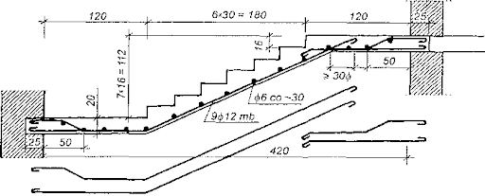

**2.Schody wspornikowe** mają zamocowane tylko jeden koniec stopni. Drugi koniec pozostaje niepodparty. Stopnie takich schodów mogą być mocowane bezpośrednio w ścianie lub za pomocą wieńca.

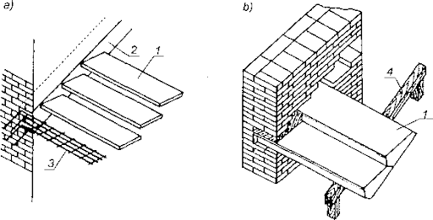

Schody wspornikowe można wykonać z żelbetu, drewna, płyt kamiennych lub ze stali.

**3.Schody policzkowe** mają stopnie oparte na belkach nośnych, tzw. Belkach policzkowych, rozpiętych między elementami konstrukcyjnymi budynku.Schody policzkowe mogą być wykonane z żelbetu, drewna lub ze stali

